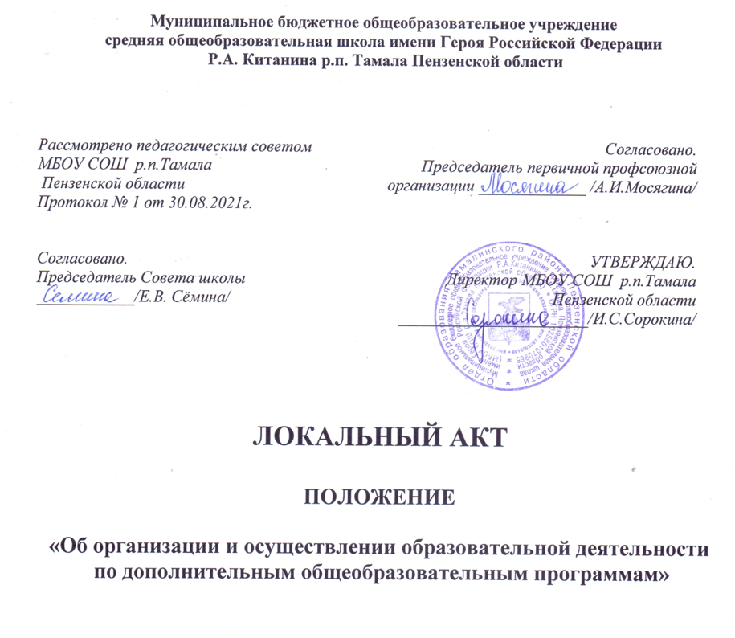

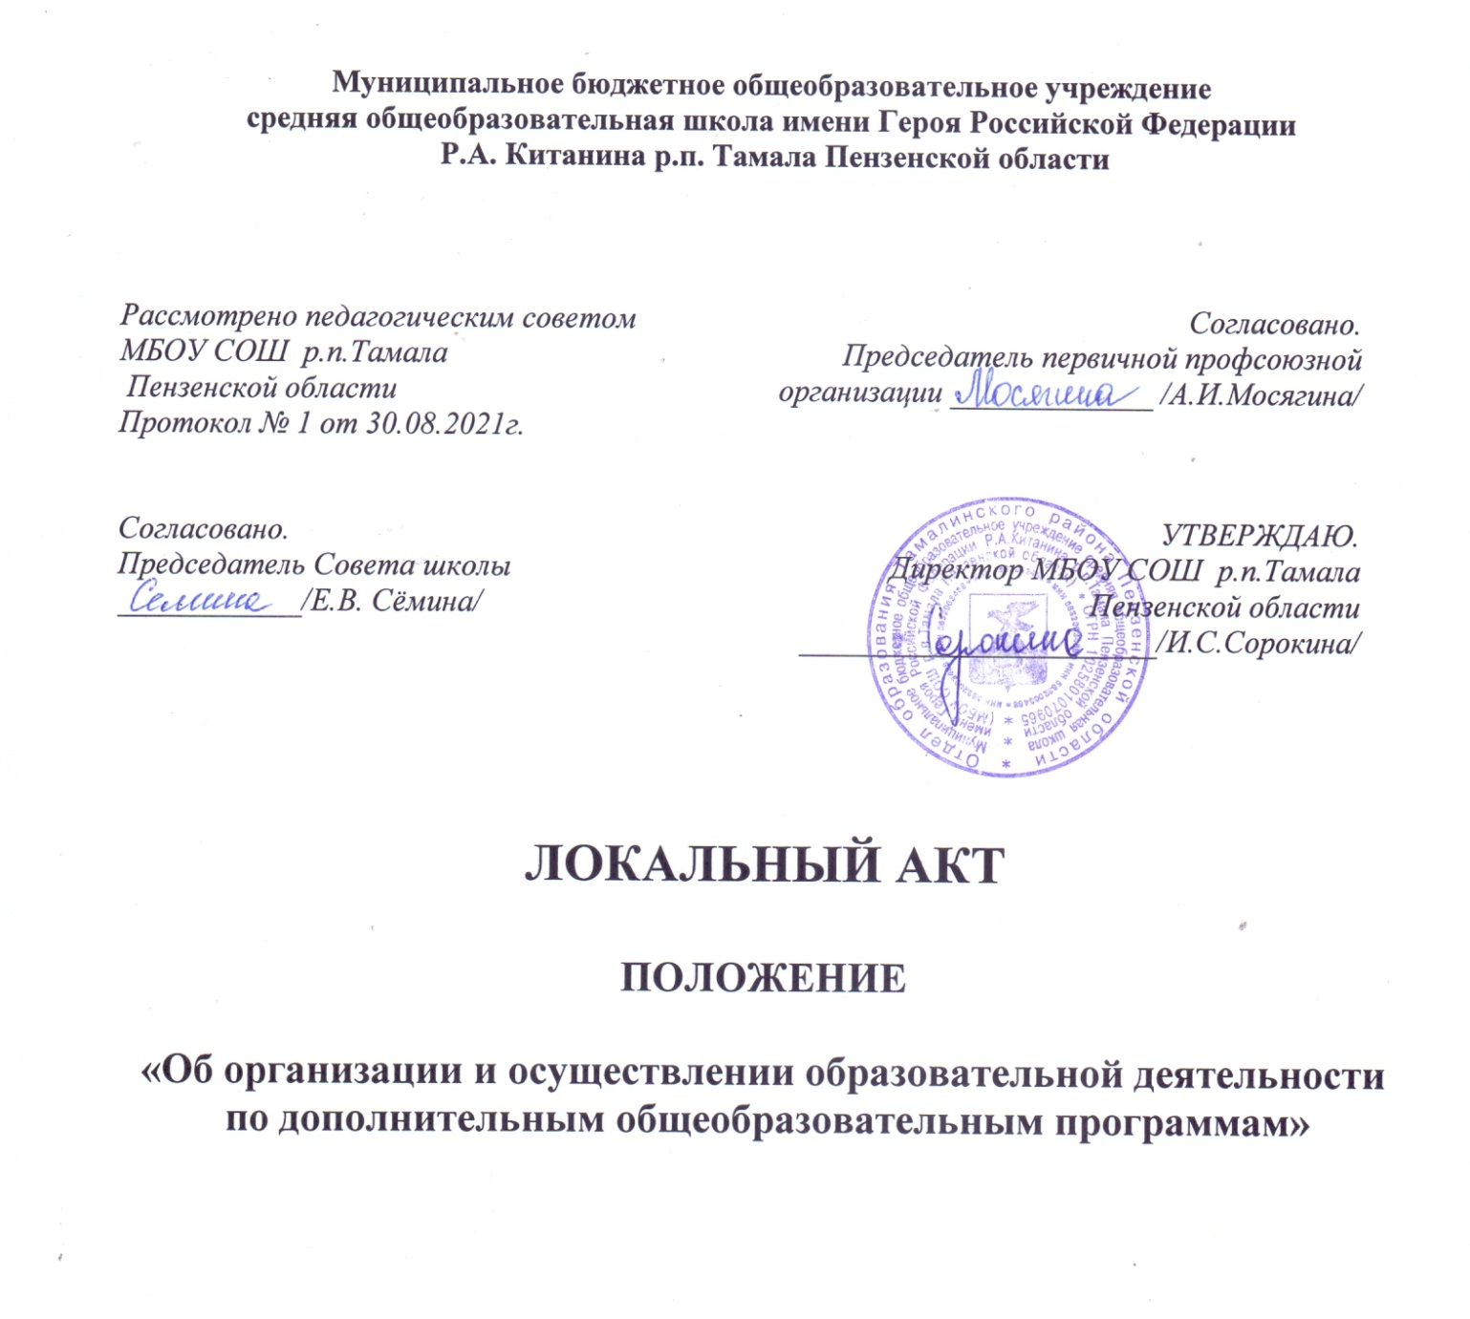

1. Общие положения
- Положение об организации и осуществлении образовательной деятельности по дополнительным общеобразовательным программам (далее - Положение) Муниципального бюджетного общеобразовательного учреждения средней общеобразовательной школы имени Героя Российской Федерации Р.А. Китанина р.п. Тамала Пензенской области (далее МБОУ СОШ р.п. Тамала Пензенской области) определяет порядок организации и осуществления образовательной деятельности по дополнительным общеобразовательным программам, обеспечивающим оптимизацию условий для самореализации личности, свободного развития её способностей, мотивации к творчеству и познанию, с учетом предоставления права выбора формы получения образования.
- Нормативно-правовыми и экономическими основаниями проектирования и реализации дополнительной общеобразовательной общеразвивающей программы являются:
- Конвенция ООН о правах ребенка.
- Конституция Российской Федерации.
- Федеральный закон РФ от 29 декабря 2012 г. № 273-Ф3 «Об образовании в Российской Федерации».
- Концепция развития дополнительного образования детей, утвержденная распоряжением Правительства РФ № 1726-р от 4 сентября 2014 г.
- Порядок организации и осуществления образовательной деятельности по дополнительным общеобразовательным программам, утвержденный приказом Министерства просвещения Российской Федерации от 09.11.2018 №196 (далее – Порядок).
- Санитарные правила СП 2.4.3648-20 «Санитарно-эпидемиологические требования к организации воспитания и обучения, отдыха и оздоровления детей и молодёжи, утвержденные Постановлением Главного государственного санитарного врача Российской Федерации от 29.09.2020 № 28 (далее - СП).
- Методических рекомендаций по проектированию дополнительных общеразвивающих программ, направленных письмом Минобрнауки России от 18.11.2015 № 09-3242.
- При разработке образовательных программ организации, осуществляющие образовательную деятельность, должны соблюдать требования: - СанПиН 2.4.4.3172-14 «Санитарно-эпидемиологические требования к устройству, содержанию и организации режима работы образовательных организаций дополнительного образования детей».
- Устав МБОУ СОШ р.п. Тамала Пензенской области.
- Положение регулирует организацию и осуществление образовательной деятельности по дополнительным общеобразовательным программам, в том числе особенности организации образовательной деятельности для обучающихся с ограниченными возможностями здоровья, детей-инвалидов и инвалидов.

- Организация образовательного процесса
  - Образовательная деятельность по дополнительным общеобразовательным программам должна быть направлена на:
- формирование и развитие творческих способностей, обучающихся;
- удовлетворение индивидуальных потребностей, обучающихся в интеллектуальном, нравственном, художественно-эстетическом развитии, а также в занятиях физической культурой и спортом;
- формирование культуры здорового и безопасного образа жизни;
- обеспечение духовно-нравственного, гражданско-патриотического, военно-патриотического, трудового воспитания обучающихся;
выявление, развитие и поддержку талантливых обучающихся, а также лиц, проявивших выдающиеся способности;
- профессиональную ориентацию обучающихся;
- создание и обеспечение необходимых условий для личностного развития, профессионального самоопределения и творческого труда обучающихся;
- подготовку спортивного резерва и спортсменов высокого класса в соответствии с федеральными стандартами спортивной подготовки, в том числе из числа обучающихся с ограниченными возможностями здоровья, детей-инвалидов и инвалидов;
- социализацию и адаптацию обучающихся к жизни в обществе;
- формирование общей культуры обучающихся;
- удовлетворение иных образовательных потребностей и интересов обучающихся, не противоречащих законодательству Российской Федерации, осуществляемых за пределами федеральных государственных образовательных стандартов и федеральных государственных требований.
  - Дополнительные общеобразовательные программы разрабатываются и утверждаются Образовательным учреждением в соответствии с федеральными государственными рекомендациями по проектированию дополнительных общеобразовательных программ, принимаются Педагогическим советом и утверждаются директором.
  - МБОУ СОШ р.п. Тамала Пензенской области реализует образовательные программы в соответствии с лицензией на осуществление образовательной деятельности по следующим направленностям: технической, физкультурно-спортивной, художественной, социально-педагогической, туристко - краеведческой.
  - Содержание дополнительных общеразвивающих программ и сроки обучения по ним определяются образовательной программой.
  - Образовательный процесс в МБОУ СОШ р.п. Тамала Пензенской области организуется в соответствии с индивидуальными учебными планами в объединениях по интересам, сформированными в группы обучающихся одного возраста или разных возрастных категорий (разновозрастные группы), являющиеся основным составом объединения (например, клубы, секции, кружки, лаборатории, студии, оркестры, творческие коллективы, ансамбли, театры, мастерские, школы) (далее – объединения).
  - В МБОУ СОШ р.п. Тамала Пензенской области обучение детей по дополнительным общеобразовательным программам осуществляется в очной форме (часть 4 статьи 17 Федерального закона об образовании).
  - Занятия в объединениях могут проводиться по группам или всем составом объединения.
  - Каждый обучающийся имеет право заниматься в нескольких объединениях, менять их.
  - Дополнительные общеобразовательные программы реализуются Образовательным учреждением как самостоятельно, так и посредством сетевых форм их реализации (часть 1 статьи 13 Федерального закона об образовании).
  - При разработке и реализации дополнительных общеобразовательных программ используются различные образовательные технологии, в том числе дистанционные образовательные технологии, электронное обучение с учетом требований Порядка применения электронного обучения, дистанционных образовательных технологий при реализации образовательных программ, утвержденного приказом Министерства образования и науки Российской Федерации от 23 августа 2017 г. N 816 (зарегистрирован Министерством юстиции Российской Федерации от 18 сентября 2017 г., регистрационный N 48226).
  - При реализации дополнительных общеобразовательных программ Образовательным учреждением, может применяться форма организации образовательной деятельности, основанная на модульном принципе представления содержания образовательной программы и построения учебных планов, использовании соответствующих образовательных технологии (часть 3 статьи 13 Федерального закона об образовании).
  - Использование при реализации дополнительных общеобразовательных программ методов и средств обучения и воспитания, образовательных технологий, наносящих вред физическому или психическому здоровью обучающихся, запрещается (часть 9 статьи 13 Федерального закона об образовании).
  - МБОУ СОШ р.п. Тамала Пензенской области ежегодно обновляет дополнительные общеобразовательные программы с учетом развития науки, техники, культуры, экономики, технологий и социальной сферы.
  - При реализации дополнительных общеобразовательных программ МБОУ СОШ р.п. Тамала Пензенской области может организовывать и проводить массовые мероприятия, создавать необходимые условия для совместной деятельности обучающихся и родителей (законных представителей).
  - Педагогическая деятельность по реализации дополнительных общеобразовательных программ осуществляется лицами, имеющими среднее профессиональное или высшее образование (в том числе по направлениям, соответствующим направлениям дополнительных общеобразовательных программ, реализуемых в Образовательном учреждении отвечающими квалификационным требованиям, указанным в квалификационных справочниках, и (или) профессиональным стандартам.
Образовательное учреждение вправе привлекать к реализации дополнительных общеобразовательных программ лиц, получающих высшее или среднее профессиональное образование в рамках укрупненных групп направлений подготовки высшего образования и специальностей среднего профессионального образования "Образование и педагогические науки" в случае рекомендации аттестационной комиссии и соблюдения требований, предусмотренных квалификационными справочниками.
  - В работе объединений при наличии условий и согласия педагога (руководителя объединения) могут участвовать совместно с детьми их родители (законные представители), выпускники объединений без включения их в основной состав.
  - При реализации дополнительных общеобразовательных программ предусматриваются как аудиторные, так и внеаудиторные занятия; предлагаются различные формы организации образовательного процесса: занятия в учебном кабинете, мастерской, актовом, спортивном залах; экскурсии, посещение выставок, концертов, спектаклей; участие в массовых мероприятиях, соревнованиях, конкурсах, предметных олимпиадах, фестивалях, походах, учебно-тренировочных сборах и т. п.
  - МБОУ СОШ р.п. Тамала Пензенской области может на договорной основе оказывать услуги по реализации дополнительных общеобразовательных программ, организации досуговой деятельности обучающихся педагогическим коллективам других образовательных организаций, а также молодежным и детским общественным объединениям и организациям.
  - Контроль за выполнением обучающимися индивидуального учебного плана осуществляет педагог дополнительного образования.
  - Контроль качества освоения программ включает в себя текущий контроль успеваемости, промежуточную и итоговую диагностику обучающихся.

2.21 Текущий контроль успеваемости обеспечивает оценивание хода освоения отдельных тем программы, промежуточная и итоговая диагностика обучающихся – оценивание промежуточных и окончательных результатов обучения по программе.

- Особенности организации образовательного процесса по дополнительным общеобразовательным программам для инвалидов и лиц с ограниченными возможностями здоровья
  - Для обучающихся с ограниченными возможностями здоровья создаются специальные условия, без которых невозможно или затруднено освоение дополнительных общеобразовательных программ указанными категориями обучающихся в соответствии с заключением психолого-медико-педагогической комиссии.
  - Под специальными условиями для получения дополнительного образования обучающимися с ограниченными возможностями здоровья, детьми-инвалидами и инвалидами понимаются условия обучения, воспитания и развития таких обучающихся, включающие в себя использование специальных образовательных программ и методов обучения и воспитания, специальных учебников, учебных пособий и дидактических материалов, специальных технических средств обучения коллективного и индивидуального пользования, предоставление услуг ассистента (помощника), оказывающего обучающимся необходимую техническую помощь, проведение групповых и индивидуальных коррекционных занятий, обеспечение доступа в здание Образовательного учреждения и другие условия, без которых невозможно или затруднено освоение образовательных программ обучающимися с ограниченными возможностями здоровья.
  - Сроки обучения по дополнительным общеразвивающим программам для обучающихся с ограниченными возможностями здоровья, детей-инвалидов и инвалидов могут быть увеличены с учетом особенностей их психофизического развития в соответствии с заключением психолого-медико-педагогической комиссии для обучающихся с ограниченными возможностями здоровья, детей-инвалидов и инвалидов.
  - В целях доступности получения дополнительного образования обучающимися с ограниченными возможностями здоровья, детьми-инвалидами Образовательное учреждение обеспечивает:
а) для обучающихся с ограниченными возможностями здоровья по зрению;
- адаптацию официального сайта Образовательного учреждения, в информационно-телекоммуникационной сети "Интернет" с учетом особых потребностей инвалидов по зрению с приведением их к международному стандарту доступности веб-контента и веб-сервисов (WCAG);
- размещение в доступных для обучающихся, являющихся слепыми или слабовидящими, местах и в адаптированной форме (с учетом их особых потребностей) справочной информации о расписании лекций, учебных занятий (должна быть выполнена крупным (высота прописных букв не менее 7,5 см) рельефно-контрастным шрифтом (на белом или желтом фоне);
- присутствие ассистента, оказывающего обучающемуся необходимую помощь;
- выпуск альтернативных форматов печатных материалов (крупный шрифт или
аудиофайлы);
- доступ обучающегося, являющегося слепым и использующего собаку-поводыря, к зданию Образовательного учреждения, осуществляющей образовательную деятельность, располагающему местом для размещения собаки-поводыря в часы обучения самого обучающегося;
б) для обучающихся с ограниченными возможностями здоровья по слуху:
- дублирование звуковой справочной информации о расписании учебных занятий визуальной (установка мониторов с возможностью трансляции субтитров (мониторы, их размеры и количество необходимо определять с учетом размеров помещения);
- предоставление надлежащих звуковых средств воспроизведения информации;
в) для обучающихся, имеющих нарушения опорно-двигательного аппарата:
- материально-технические условия, предусматривающие возможность беспрепятственного доступа обучающихся в учебные помещения, столовые, туалетные и другие помещения Образовательного учреждения, а также их пребывания в указанных помещениях (наличие пандусов, поручней, расширенных дверных проемов, лифтов, локальное понижение стоек-барьеров до высоты не более 0,8 м; наличие специальных кресел и других приспособлений).
3.5 Занятия в объединениях с обучающимися с ограниченными возможностями здоровья, детьми-инвалидами и инвалидами могут быть организованы как совместно с другими обучающимися, так и в отдельных группах.
С обучающимися с ограниченными возможностями здоровья, детьми-инвалидами и инвалидами может проводиться индивидуальная работа как в Образовательном учреждении, так и по месту жительства.
3.6 Содержание дополнительного образования детей и условия организации обучения и воспитания обучающихся с ограниченными возможностями здоровья, детей-инвалидов и инвалидов определяются адаптированной образовательной программой.
Обучение по дополнительным общеобразовательным программам обучающихся с ограниченными возможностями здоровья, детей-инвалидов и инвалидов осуществляется с учетом особенностей психофизического развития, индивидуальных возможностей и состояния здоровья таких обучающихся.
3.7 Образовательная деятельность обучающихся с ограниченными возможностями здоровья по дополнительным общеобразовательным программам может осуществляться на основе дополнительных общеобразовательных программ, адаптированных при необходимости для обучения указанных обучающихся, с привлечением специалистов в области коррекционной педагогики, а также педагогических работников, освоивших соответствующую программу профессиональной переподготовки.
3.8 При реализации дополнительных общеобразовательных программ обучающимся с ограниченными возможностями здоровья, детям-инвалидам и инвалидам предоставляются бесплатно специальные учебники и учебные пособия, иная учебная литература.
С учетом особых потребностей обучающихся с ограниченными возможностями здоровья, детей инвалидов и инвалидов обеспечивается предоставление учебных, лекционных материалов в электронном виде.

- Структура дополнительной общеобразовательной общеразвивающей программы
4.1 Образовательная программа включает в себя следующие структурные элементы: титульный лист; пояснительная записка; учебный план; календарный учебный график; рабочая программа; оценочные и методические материалы.
Титульный лист:
4.2 Титульный лист - первая страница, служащая источником информации, необходимой для идентификации документа. На титульном листе указывается:
- Наименование Образовательной организации, осуществляющей реализацию программы (в соответствии с Уставом)
- Гриф организации (согласования, рассмотрения, принятия и т.д.) в соответствии с порядком, предусмотренным Уставом образовательного учреждения;
- Гриф утверждения программы;
- Название программы;
- Срок реализации;
- Возраст обучающихся;
- ФИО и должность разработчика (ов) программы, квалификационная категоия.
  - Пояснительная записка содержит основные характеристики программы:
- Направленность программы;
- Актуальность программы (соответствие государственной политике в области
дополнительного образования, социальному заказу общества и ориентирование на удовлетворение образовательных потребностей детей и родителей);
- Отличительные особенности программы/новизна характерные свойства, отличающие программу от других, отличительные черты, основные идеи, которые придают программе своеобразие);
- Адресат программы (характеристика категории обучающихся по программ);
- Объем и срок реализации программы;
- Цель и задачи программы должны отражать современные тенденции развития дополнительного образования. Цель должна быть направлена на: формирование и развитие творческих способностей обучающихся; обеспечение духовно-нравственного, гражданско-патриотического, военно-патриотического, трудового воспитания обучающихся; формирование культуры здорового и безопасного образа жизни, укрепление здоровья учащихся; профессиональное самоопределение учащихся; личностное развитие учащихся; подготовку спортивного резерва и спортсменов высокого класса в соответствии с федеральными стандартами спортивной подготовки, в том числе из числа учащихся с ограниченными возможностями здоровья, детей-инвалидов и инвалидов; социализацию и адаптацию учащихся к жизни в обществе; формирование общей культуры учащихся; выявление и поддержку талантливых и одаренных детей. Достижение цели должны раскрываться через следующие группы задач: обучающие, развивающие и воспитательные);
- Условия реализации программы (условия набора и формирования групп, возможность и условия зачисления в группы второго и последующих годов обучения; необходимое кадровое и материально-техническое обеспечение программы, особенности организации образовательного процесса)
- Планируемые результаты (личностные, метапредметные и предметные результаты, получаемые учащимися в результате освоения программы);
- Учебный план (включает название разделов/тем программы, общее количество часов, отведенных на изучение темы с разделением на количество теоретических и практических часов и указанием форм контроля по каждой теме, оформляется в табличной форме; при проектировании комплексной программы необходимо оформить сводный учебный план, включающий перечень дисциплин (программ) с указанием количества часов реализации по каждому году обучения);
- Рабочая программа (составляется в соответствии с Положением о рабочей программе на каждый год обучения и включает задачи и ожидаемые результаты, а также особенности каждого года обучения; календарно-тематическое планирование (на каждую учебную группу) и содержание обучения; содержание обучения раскрывается через описание разделов и тем программы в соответствии с последовательностью, заданной учебным планом, включая описание теоретической и практической частей);
- Оценочные и методические материалы (краткое описание диагностических методик и материалов, позволяющих определить достижение учащимися планируемых результатов, необходимо указать сроки и формы проведения контроля, формы фиксации и предъявления результатов; в разделе методические материалы должны быть представлены используемые методики, методы и технологии (современные педагогические, информационные технологии, технологии дистанционного и электронного обучения, групповые и индивидуальные методы обучения и т.п.) с описанием применения в процессе реализации программы; и дактические средства с указанием формы и тематики методических материалов, в т.ч. электронные образовательные ресурсы; информационные источники: списки литературы для разных участников образовательного процесса — педагогов, учащихся, родителей);
- Календарный учебный график.

- Участники образовательных отношений
Участниками образовательных отношений являются обучающиеся, родители (законные представители) несовершеннолетних обучающихся, педагогические работники.
  - К обучающимся относятся учащиеся - лица, осваивающие дополнительные общеобразовательные программы. Возраст обучающихся не ограничивается нижним и верхним пределами, регламентируется дополнительной общеобразовательной программой.
  - Права и обязанности обучающихся, родителей (законных представителей), определяются Уставом, Правилами внутреннего распорядка обучающихся и другими локальными актами МБОУ СОШ р.п. Тамала Пензенской области.
  - Порядок приёма, перевода, отчисления и восстановления обучающихся определяется Положением о порядке приема, перехода на следующий год обучения, отчисления обучающихся МБОУ СОШ р.п. Тамала Пензенской области.
  - К освоению дополнительных общеобразовательных программ допускаются любые лица без предъявления требований к уровню образования, если иное не обусловлено спецификой реализуемой образовательной программы.
  - В целях соблюдения прав родителей (законных представителе) обучающихся на получение от МБОУ СОШ р.п. Тамала Пензенской области информации по вопросам, касающимся организации и обеспечения образовательного процесса, реализации дополнительной общеобразовательной программы проводятся родительские собрания в объединениях или необходимая информация сообщается родителям на общешкольных и классных родительских собраниях.

- Продолжительность и режим занятий
  - МБОУ СОШ р.п. Тамала Пензенской области реализует дополнительные общеобразовательные программы в течение всего календарного года, включая каникулярное время. Учебный год начинается 1 сентября.
  - Образовательный процесс по дополнительным общеобразовательным программам разделяется на учебные года.

  - Учебный год в группах 1 года обучения начинается в период с 1 по 14 сентября (по мере комплектования групп), в группах 2 и последующих годов обучения - 1 сентября.
  - Режим занятий обучающихся регламентируется годовым календарным учебным графиком, расписанием занятий.
  - 31 декабря и в период с 28 по 31 мая в случае выполнения дополнительной общеобразовательной программы в полном объеме в соответствии с учебно-тематическим планом, в дни проведения занятий по расписанию проводятся мероприятия воспитательного характера.
  - Расписание занятий объединений составляется ответственным за воспитательную работу в школе и утверждается руководителем Образовательного учреждения, по представлению педагогических работников, с учетом рациональной загрузки помещений Образовательного учреждения, а также с учетом пожеланий обучающихся, родителей (законных представителей) несовершеннолетних обучающихся, возрастных особенностей обучающихся и установленных санитарно-гигиенических норм для создания наиболее благоприятного режима труда и отдыха обучающихся.
  - Перенос занятий или временное изменение расписания производится только с согласия администрации Образовательного учреждения и оформляется локальным актом Образовательного учреждения.
  - Продолжительность занятий исчисляется в академических часах. Количество часов занятий в неделю регламентируется УПП Образовательного учреждения из расчета норм бюджетного финансирования и Государственного задания. Занятия в МБОУ СОШ р.п. Тамала Пензенской области начинаются не ранее чем через 40 минут после окончания уроков обучающихся конкретного коллектива и заканчиваются не позднее 20.00.
  - Продолжительность учебных занятий в объединении зависят от направленности дополнительных общеобразовательных программ. Рекомендуемая продолжительность занятий определяется в академических часах, в соответствии с возрастными и психолого-педагогическими особенностями обучающихся и нормами СП, не должна превышать в учебные дни - 3-х академических часов в день, в выходные и каникулярные дни - 4 академических часов в день.
  - После каждого академического часа и между учебными группами устанавливается перерыв длительностью не менее 10 минут для отдыха и проветривания помещений.
  - Занятия с использованием компьютерной техники организуются в соответствии с гигиеническими требованиями к персональным электронно-вычислительным машинам и организации работы.
  - Продолжительность непрерывного использования на занятиях интерактивной доски для детей 7-9 лет составляет не более 20 минут, старше 9 лет - не более 30 минут.
  - В период школьных каникул учебные группы могут работать по специальному расписанию, занятия могут быть перенесены на утреннее и дневное время. В соответствии с образовательными программами занятия могут проходить в форме экскурсий, соревнований, работы творческих групп, учебно-тренировочных сборов и др..
  - В праздничные дни в соответствии с планом работы МБОУ СОШ р.п. Тамала Пензенской области возможно проведение массовых мероприятий и мероприятий воспитательного характера, в рамках действующего трудового законодательства Российской Федерации
  - Продолжительность обучения в объединении определяется дополнительной общеобразовательной программой, зависит от уровня программы и может быть от одного года.

- Комплектование учебных групп
  - Комплектование учебных групп производится в соответствии с учебно-производственным планом в пределах утвержденных средств на текущий учебный год.
  - Наполняемость групп обучающихся в объединениях определяется дополнительными общеобразовательными программами, исходя из психолого-педагогической целесообразности, с учетом СП, возраста обучающихся, специфики и направленности деятельности и определяются Положением об организации и осуществлении образовательной деятельности по дополнительным общеобразовательным программам.
  - Количество творческих объединений (студия, ансамбль, группа и т.п.) в МБОУ СОШ р.п. Тамала Пензенской области определяется запросом детей и подростков на конкретные программы; оформляется в учебно-производственном плане, который согласуется в Отделе образования района и утверждается директором школы.
  - Объединения первого года обучения формируются как из вновь зачисляемых обучающихся, так и из обучающихся, не имеющих по каким-то причинам возможности продолжить занятия в объединениях второго и последующих годов обучения, но желающих заниматься избранным видом деятельности.
  - Учебными объединениями второго и последующих годов обучения являются объединения, в состав которых входит не менее 75% обучающихся, освоивших программу первого года обучения (и последующих) или вновь поступившие обучающиеся, зачисленные приказом директора на основании письменного заявления родителя (законного представителя) ребенка или заявления ребенка, достигшего 14 лет. При выбытии обучающихся педагог дополнительного образования должен доукомплектовать объединение в течение 10 дней.
  - Каждый обучающийся в течение учебного года может переходить из объединения в объединение при наличии свободных мест и знаний, умений и навыков, необходимых для успешного освоения дополнительной общеобразовательной программы.
  - Прием обучающихся на свободные места в группы второго и последующих годов обучения осуществляется по результатам собеседования с педагогом (руководителем объединения).
  - Возраст обучающихся, зачисляемых в учебные группы, определяется дополнительной общеобразовательной программой с учетом ее содержания и специфики.
- Наполняемость групп обучающихся в объединениях определяется дополнительными общеобразовательными программами, исходя из психолого-педагогической целесообразности, с учетом СП, возраста обучающихся, специфики и направленности деятельности объединения и должна соответствовать следующим нормам: 1 год обучения –не менее 15 человек; 2 год обучения –не менее 12человек; и последующие года обучения - не менее 10 человек, если другое не предусмотрено образовательной программой.
Возможно уменьшение численности в группах технической направленности в связи с необходимостью обеспечения обучающихся специальным оборудованием и усилением контроля техники безопасности.
  - Посещение обучающимися учебных занятий фиксируется педагогами дополнительного образования в журнале по дополнительному образованию.
  - В случае снижения фактической посещаемости в течение учебного года группы должны быть объединены или расформированы.
Обучающимся может быть предложено обучение по дополнительным общеобразовательным программам того же направления или переход в другое объединение.

